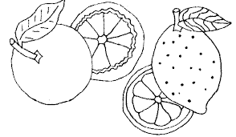
Zitronenkuchen

Zitronenkuchen

Zitronenkuchen

Zitronenkuchen

